NAVODILA ZA JAVLJANJE ODSOTNOSTI V VASCO WEB VRTEC SPLETNEM PORTALU IN PREKO SMS SPOROČIL
- Odjavljanje preko spletnega portala
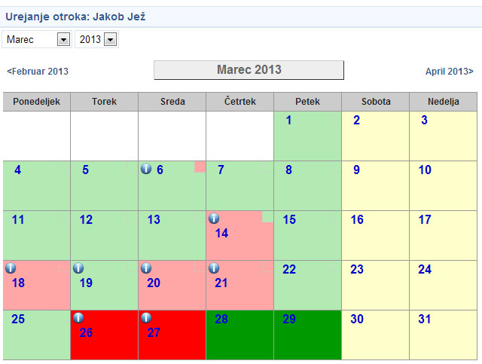
V koledarju za javljanje odsotnosti lahko s klikom na željno datumsko polje odjavite otroka iz vrtca. Odjava je možna le za dneve za katere je odjava še mogoča, skladno s pravili vrtca oziroma občine.
V prikazanem koledarju na levi strani je odjava še mogoča na datumih označenih temno zeleno (28 in 29. marec). Na datumih obarvanih temno rdeče (26. in 27. marec) je odjava že bila javljena. S ponovnim klikom na datumska polja za odjavljene datume izvedete ponovno prijavo, torej preklic odjave. Po uspešno opravljenem kliku se datumsko polje obarva temno zeleno.
Datumi obarvani svetleje rdeče so datumi za katere ste otroka že odjavili in preklic te odjave ni več mogoč.
Svetleje zeleno so obarvani dnevi ko je bil otrok v vrtcu in odjava za ta dan ni več mogoča.

Informacije o aktivnostih za določen dan
S klikom na ikono se vam prikaže okno v katerem vidite dogodke (odjave, preklice odjav…) za trenutni datum. V kolikor za trenutni datum še ni bilo nobenega dogodka se ikona za pregled dogodkov ne prikaže.

Dan brez najavljene odjave in otrok ni prišel v vrtec
Datum prikazan kot ga vidite na sliki levo pomeni, da za ta dan niste najavili odjave vendar je vzgojitelj ali administrator ugotovil, da otroka ni bilo v vrtec. Ker odjave niste najavili se vam bo za ta dan upoštevalo kakor, da je bil otrok prisoten.

Dan z najavljeno odsotnostjo vendar je otrok prišel v vrtec
Datum prikazan kot to vidite na sliki levo pomeni, da ste za ta dan vrtcu najavili odjavo otroka. Vzgojitelj oziroma administrator pa je naknadno ugotovil, da je otrok na ta dan bil v vrtcu.
Kljub temu, da ste najavili odjavo otroka se vam bo za ta dan prehrana zaračunala ker je bil otrok prisoten

- Odjavljanje preko SMS sporočil 041 303 603

Odsotnost otroka iz vrtca lahko sporočite tudi s pomočjo poslanega kratkega sporočila (SMS). Za uporabo te storitve morate vašemu vrtcu sporočiti telefonsko številko preko katere želite sporočati odsotnost. Tako lahko pošljete naslednja kratka sporočila (SMS):

1. Odjava otroka za točno določen dan, ko imate v vrtcu le enega otroka
Odjavo sporočite tako da na telefonsko številko 041 303 603 pošljete kratko sporočilo z vsebino:
VV DDMM
VV – ključna beseda za vaš vrtec
DDMM –datum odjave v obliki DD – dan v mesecu, MM – mesec v letu
Primer: Odjaviti želimo otroka za dan 20.03.
Pošljemo SMS z vsebino: VV 2003

Po uspešno poslanem SMS sporočilu boste prejeli potrditveni SMS z obvestilom o uspešno opravljeni odjavi. V kolikor boste poslali SMS z napačno vsebino, prejmete namesto potrditvenega SMSa, sporočilo z opisom napake. Napako odpravite tako, da ponovno pošljete pravilni SMS.

2. Odjava otroka za točno določen dan, ko imate v vrtcu več otrok
Odjavo sporočite tako da na telefonsko številko 041 303 603 pošljete kratko sporočilo z vsebino:
VV ZS DDMM
VV – ključna beseda za vaš vrtec
ZS – zaporedna številka otroka
DDMM – predstavlja datum odjave v obliki DD – dan v mesecu, MM – mesec v letu
Zaporedno številko otroka (ZS) dobite tako, da pošljete SMS na 041 303 603 z vsebino VV OTROCI. Dobili boste povratni SMS v katerem bodo navedena imena vaših otrok in pripadajoče zaporedne številke.
Primer: Odjaviti želim Janeza, ki ima zaporedno številko otroka 2 za dan 20.03.
Pošljemo SMS z vsebino: VV 2 2003

Po uspešno poslanem SMS sporočilu, boste prejeli potrditveni SMS z obvestilom o uspešno opravljeni odjavi. V kolikor boste poslali SMS z napačno vsebino, prejmete namesto potrditvenega SMS sporočila, sporočilo z opisom napake. Napako odpravite tako, da ponovno pošljete pravilno SMS sporočilo.

3. Odjava otroka za daljše časovno obdobje
Odjavo sporočite tako da na telefonsko številko 041 303 603 pošljete kratko sporočilo z vsebino:
VV DDMM ddmm
VV – ključna beseda za vaš vrtec
DDMM – začetni datum odjave v obliki DD – dan v mesecu, MM – mesec v letu
ddmm – končni datum odjave v obliki dd – dan v mesecu, mm – mesec v letu

Primer: Odjaviti želimo otroka od 20. 03. do 22. 03.
Pošljemo SMS z vsebino: VV 2003 2203

Po uspešno poslanem SMS sporočilu, boste prejeli potrditveni SMS z obvestilom o uspešno opravljeni odjavi. V kolikor boste poslali SMS z napačno vsebino, prejmete namesto potrditvenega SMS sporočila, sporočilo z opisom napake. Napako odpravite tako, da ponovno pošljete pravilno SMS sporočilo.

4. Odjava otroka za daljše časovno obdobje, ko imate v vrtcu več otrok
Odjavo sporočite tako da na telefonsko številko 041 303 603 pošljete kratko sporočilo z vsebino:
VV ZS DDMM ddmm
DDMM – predstavlja začetni datum odjave v obliki DD – dan v mesecu, MM – mesec v letu
ddmm – predstavlja končni datum odjave v obliki dd – dan v mesecu, mm – mesec v letu
ZS – pomeni zaporedno številko otroka
DDMM – predstavlja datum odjave v obliki DD – dan v mesecu, MM – mesec v letu
Zaporedno številko otroka (ZS) dobite tako, da pošljete SMS na 041 303 603 z vsebino VV OTROCI. Dobili boste povratni SMS v katerem bodo navedena imena vaših otrok in pripadajoče zaporedne številke.
Primer: Odjaviti želim Janeza, ki ima zaporedno številko otroka 2 za obdobje od 20. 03. do 22. 03.
Pošljemo SMS z vsebino: VV 2 2003 2203

Po uspešno poslanem SMS sporočilu, boste prejeli potrditveni SMS z obvestilom o uspešno opravljeni odjavi. V kolikor boste poslali SMS z napačno vsebino, prejmete namesto potrditvenega SMS sporočila, sporočilo z opisom napake. Napako odpravite tako, da ponovno pošljete pravilno SMS sporočilo.

5. Preklic sporočene odjave
V kolikor ste se pri sporočanju odjave zmotili ali pa je le prišlo do spremembe in bo otrok za odjavljene dni v vrtec vendarle prišel lahko pošljete sporočilo z vsebino:
VV PREKLIC
oziroma če imate več otrok v vrtcu:
VV ZS PREKLIC

Tako poslano sporočilo bo preklicalo vse odjave, katerim še lahko spreminjate stanje. Po tej operaciji, lahko narediti poljubne nove odjave.

6. Kontrola odjav
Če ste pozabili za katere dneve ste otroka odjavili ali pa bi radi zgolj preverili, če ste odjavo že naredili, lahko na 041 303 603 pošljete kratko sporočilo z vsebino:
VV ?
oziroma, če kolikor imate več otrok:
VV ZS ?

Dobili boste povratni SMS z datumi odjav.

